Név:________________________
Osztály: ____________

TRIP QUIZ

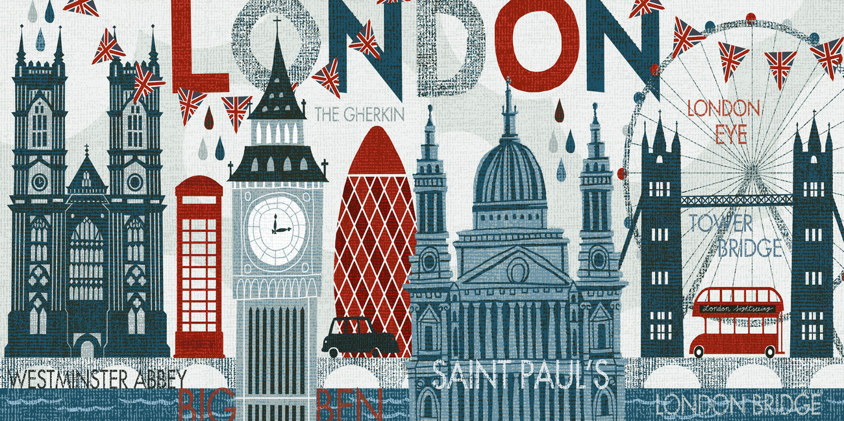

- Mi volt a neve az idegenvezetőnknek?

  - Veronika
  - Erika
  - Terike
  - Zoli

- Milyen legenda fűződik Pieter Lanchals nevéhez?

- Hányadik fedélzeten volt a buszunk

- odafelé ,
- visszafelé ?

- Hol olvashatók az alábbi feliratok?

- „... a very old house bulging out over the road ... leaning forward, trying to see who was passing on the narrow pavement below” (Charles Dickens 1849)

- I’m old and tired, please don’t sit on me.

- Ki volt a Leeds kastély utolsó tulajdonosa?

- Hol keletkezett a nagy londoni tűzvész (Great Fire of London), amely 1666. szeptember 2. és 5. között szinte teljesen elpusztította a várost?

- Hol található Nagy Britannia legrégibb ajtaja? Kinek készült?

- Mi Oxford nevének eredete?

- Hányat üt az oxfordi Tom Tower este 9-kor? Miért?

- Milyen párhuzamokat fedezhetünk fel Oxford és Roxfort között?

- Milyen magyar vonatkozású tárgy található a British Múzeumban?

- A Towerben található KEEP RIGHT felirat Angliában szokatlan. Hol lehetett, és miért írhatták ezt ki?

- A Towerben hangzott el: „I wish I had a golden gun like that.” Hol hangozhatott el a mondat?

- Ugyancsak a Towerben láthattuk a Buggy Park feliratot. Mi lehet az?

- Hol található?

Bibliotheca Bodleiana
Eleanor Cross
Szerelmesek tava
The Great Vine
The Scone
The Sleeping Beauty

- Hampton Courtban két szó jelentését/eredetét is megtalálhattuk.

- Mi a drawing room jelentése és eredete?

- Aragóniai Katalin sikertelen és sikeres gyermekszüléseinek táblázatán több gyermekről is írták, hogy halva született. Mi a megfelelő angol kifejezés erre?

- Értelmezze az alábbi szójátékokat (pun)!

Smiling lips even in the biting cold

Dorset HouSE1

Dress-tination

What are your flavourites?

- Hol készültek a képek? Miről ismerhetők fel?

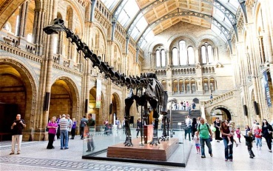 | 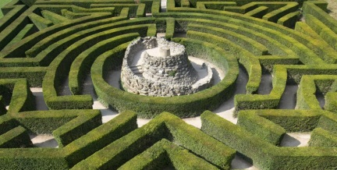 | 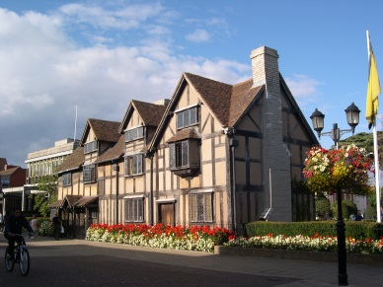
a) | b) | c)
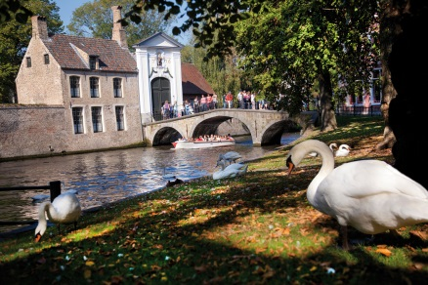 | 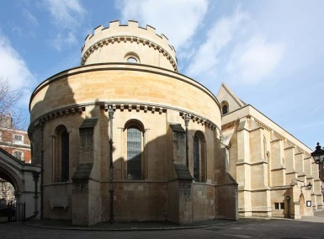 | 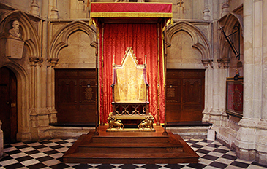
d) | e) | f)
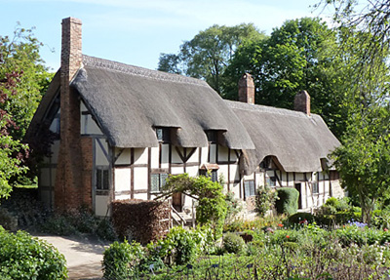 | 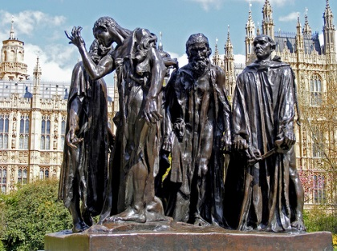 | 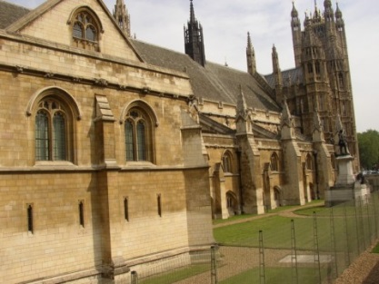
g) | h) | i)
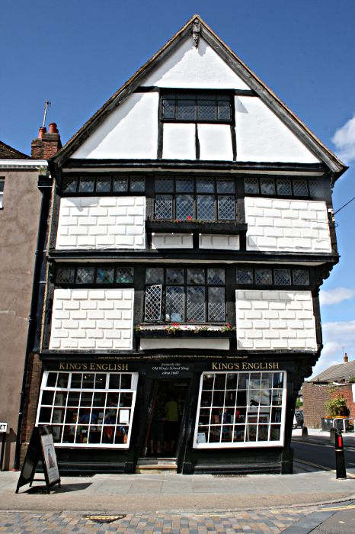 | 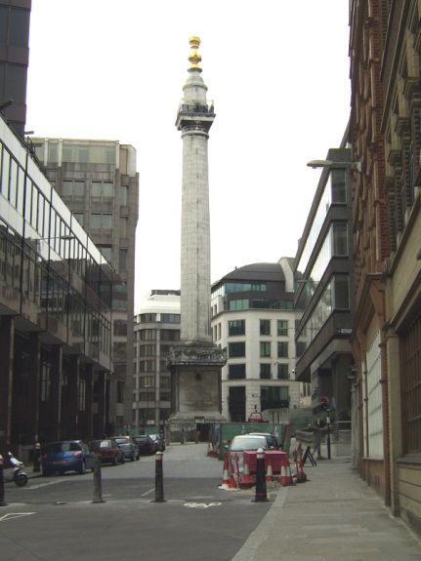 | 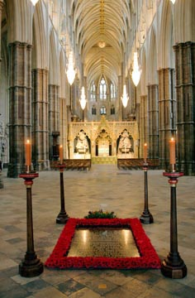
j) | k) | l)
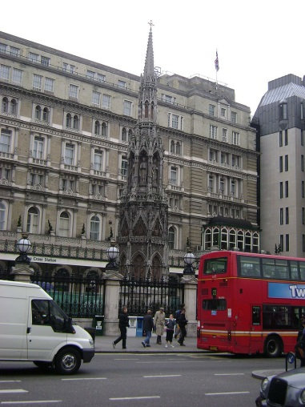 | 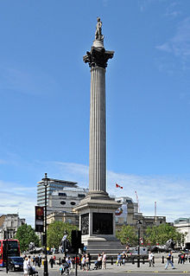 | 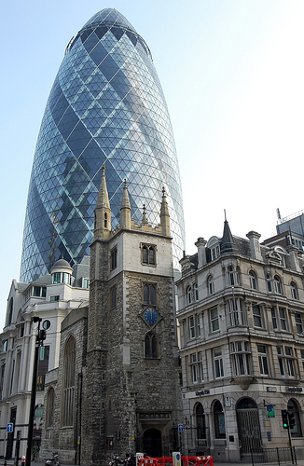
m) | n) | o)
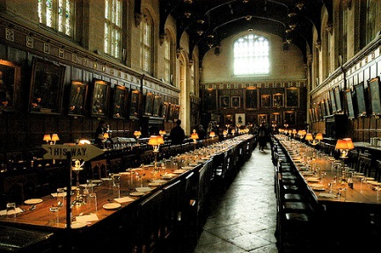 | 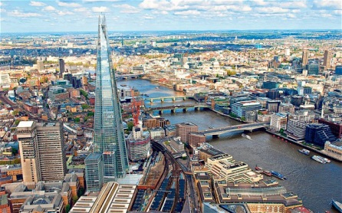 | 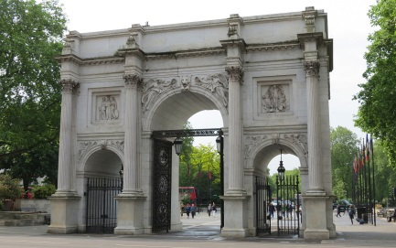
p) | q) | r)

- Jelölje be Párizs térképén, merre jártunk!

